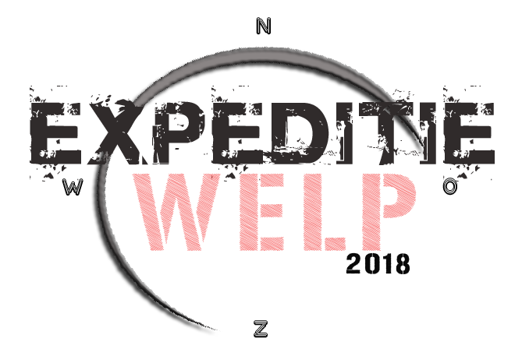
Zomerkamp 2018
4 t/m 10 augustus - Veldhoven

Algemene informatie & adressen
Thema: Hawaii (dag 1)
Expeditie Welp
Locatie: Blokhut ‘De Luiken’
Zittard 30, 5505 JD Veldhoven

Rode draad van het kamp

De kinderen denken dat ze op Hawaii-kamp gaan. Er gaat iets mis met de vliegtickets, dus we bouwen een vlot en gaan de eerste dag vlot varen (richting Hawaii). ’s Avonds worden de kinderen ‘ontvoerd’ en naar de eerste eilandraad gebracht. Hier krijgen ze uitleg over het Expeditie Robinson thema. De rest van de week (de dagen hebben verschillende thema’s) doen ze spelletjes in twee teams om punten te verdienen. Met deze punten kunnen ze voordelen verdienen voor het eindspel op donderdagavond.

Teamverdeling

Team 1: Kamp Leeuw
Alexander
Marijn
Sergio
Pleun
Isa
Dewi
Evi
Team 2: Kamp Panter
Jan
Ilse
Naomi
Femke
Koen
Max

Uitnodigingen voor kinderen

De kinderen krijgen hun uitnodiging via flessenpost. In de uitnodiging staat dat we op Hawaii-kamp gaan. De vliegtickets zitten ook in de fles.

Benodigdheden
- 13x wijnfles met kurk
- Vliegtickets

Eilandraad

Iedere avond voor het slapen gaan stemmen de kinderen op degene die de beste Robinson was die dag, wie de Dommedaris krijgt en wie de Blunderkoe krijgt. Eerst mogen de kinderen mensen nomineren voor iedere categorie (deze worden op het krijtbord geschreven). Daarna mogen ze stemmen op een briefje die in de pot wordt gedaan. Vervolgens worden de stemmen geteld. De Robinson van de dag krijgt een speciale dagtotem.

Benodigdheden
- Krijtbord
- Briefjes voor stemmen
- Pot
- Zweedse Fakkels
- Gewone Fakkels
- Dagtotem (waarschijnlijk ketting)

Punten zijn over de gehele week te behalen in de volgende onderdelen:
- Teamvlag maken; zondag;
- Winkelspel; zondag;
- pannekoek bakken voor de leiding; zondag;
- Overnachten in bivak tent (bij droog weer; maandag;
- Architectuurspel; groeppunten te behalen; maandag
- Als eerste het schuifspel oplossen; dinsdag;
- Tochtlopen met strafopdrachten voor ander team; dinsdag;
- Kolonisten van Catan; tijdslimiet met puntentelling maken; woensdag
- Waterspellen in vossemeren/o.i.d.; woensdag
- vallen maken; donderdag
- Rembo en Rambo groepsuiterlijk; donderdag
- Highland games; donderdag
- Eindspel; donderdag

Dag 1: Zaterdag (Geert)
Thema: Hawaii

10:30 Verzamelen kerkplein, en groepsfotomaken
Kinderen rugzak met lunchpakket en zwemkleding.
Tassen op aanhanger en naar kamp locatie
Noodplan:
Hooiberg Bladel 7,50 euro per kind

11:00 fietsen naar de peedijk (45 minuten)
Aanhanger kerkplein => veldhoven => riethoven => peedijk (± 1 uur)
vlotten bouwen (aanhanger met hout en tonnen, fietsen op de aanhanger)
12:00 lunch
12:30 Vloten bouwen
varen → (4-5 uur)
einde malpie vlotten afbreken
18:00 Eten, frietjes, bij iemand thuis even de snacks in de frituur doen.
spelletje
20:00 kinderen in busje laden en naar kamp locatie brengen geblindoekt
vlotspullen op de aanhanger terug naar eigen blokhut.

20:30 Op de kamp locatie meteen eiland raad, pad maken met fakkels en kampvuur.
Daar uitleg geven over kamp thema en nominatie en stemming beste welp, dommedaris en blunderkoe.
21:30 Daarna bedden klaar leggen en nog ff bij het kampvuur zitten en naar bed.

Benodigdheden
- Sizaltouw
- Hawaii kettingen
- Pionier hout
- tonnen

Dag 2: Zondag (Tine & Reon )
Thema: vuur
8:30 Opstaan, ontbijten en corvee.
10:00 Bah-bon maken
10:15 Bekendmaken van de kampen en hun mascottes
10:20 Teamvlaggen maken, kettingen maken
Vlaggen (+scoutingvlag) hijsen in de vlaggenmast
12:30 Lunch & corvee
13:15 spel: emmers laten vallen
Er hangt een emmer over een boomstam met een touwtje vast aan de grond, de kinderen krijgen een doosje met een lucifer en moeten het touwtje doorbranden zodat de emmer naar beneden valt.
14:15 Fietsen naar dorp
14:30 Winkelspel:
Kinderen krijgen een lijst met spullen om te verzamelen. Hoe meer ze verzamelen, hoe meer punten. (moeilijkere dingen meer punten waard)
16:30 Verzamelen en terug fietsen
17:00 Verjaardags kaarsjes spel
17:30 Pannekoeken bakken:
Iedere groep op een eigen fornuis in de keuken.
Binnen de groepjes worden de volgende taken verdeeld:
Beslag maken
Tafel dekken
Pannekoeken bakken (dit kan eventueel worden afgewisseld)
18:30 Eten & corvee
20:30 Kampvuur en marshmallows als toetje (eigen stok maken met zakmes)
(kort theorie zakmes herhalen)
21:30 Eilandraad
22:00 Sluipspel (fluit)
Een leiding verstopt zich in het bos en hangt een paar meter voor zich een fluit aan een tak. Kinderen moeten sluipend er naar toe en op de fluit blazen. Het team dat het vaakste heeft gefloten wint.

Benodigdheden
- 2 witte doeken
- Scoutingvlag
- 2 emmers
- Lucifers
- Verjaardagskaarsjes

Taken
- Lijst met spullen maken voor winkelspel

Dag 3: Maandag ( Geert & Koen)
Thema: bouw/inschatting
8:30 Opstaan, ontbijten en corvee.
10:00 Uitleg van de dag en start spel
10:10 Bivaktenten bouwen
Elke groepje (max 3 personen, misschien 4) wordt uitgerust met:
- sizaltouw
- Dekzeil (kijken op de blokhut)
- pioniertouw
- foto voorbeelden
Doel van het ochtendprogramma is om een verblijf te bouwen waarin overnacht kan worden. De welp die dit avonds aandurft kan punten scoren!! Eenmalig wel te verstaan.
12:30 Lunch en corvee
13:15 Kaart naar ouders
13:30 vervolg spel
Doe tocht (rondje rond een perceel)/ zoek de leiding
Op elke post is er iets te doen, iets bouwen of inschatten
De teams in 2e splitsen, dus in 4 groepjes rond
Spellen:
- Afstanden aangeven op een meterpaaltje
- Maak een gat van 30x50x15 cm (BxLxH)
- boommeter maken
- boom hoogte meten
- inschatten hoeveel dennenappels er in een vaas zitten
- Steentjes grabbelen (1 x pakken en een x aantal stenen moeten pakken)
- Kompas maken (bv. Naald en kurk)
- 50 m naar oost vanaf de post ligt snoepjes, breng deze naar de post
- timmersteek, Vlinderknoop, mastworp, achtknoop en platteknoop leren/laten zien (http://www.sherpaz.nl/default_all.asp?CAT=Technieken&Sub=Hout_en_Touw&Sub2=Knopen)
- Indianen brug maken met Timmersteek, vlinderknoop en …..
17:00 vrijspelen
18:00 eten en corvee (eten vrij invulbaar, wat de chef wilt)
20:00 architectuurspel
Speluitleg:
4 bouwwerken na te bouwen in gegeven tijdsbestek. Hoe completer het bouwwerk is hoe meer punten te verdienen is. Elke fout is een punt aftrek.
Elk groepje wijst per ronde hun teamleider/architect aan. Dit mag elke ronde dezelfde zijn, dit mag ook wisselen. Als architect heb jij de rol om jouw groepje uit te gaan leggen hoe zij het bouwwerk moeten gaan maken. Let hierbij op kleur stenen, posities van de stenen, positie op de ondergrond.
De architect krijgt voor elk bouwwerk zijn/haar bouwtekeningen (foto’s) waarop het gebouw gedetailleerd is uitgewerkt. Het groepje mag dit niet zien! Bij de leiding staat het complete bouwwerk waar ook op gespiekt mag worden.
Als groepje dien je nauwkeurig te luisteren naar jouw architect en zijn/haar aanwijzingen. Werk samen, communiceer goed en zorg zo snel mogelijk voor een compleet bouwwerk.
Puntentelling:
10 punten te behalen per bouwwerk, elke fout een punt eraf.
Maximaal 50 punten te behalen tijdens het spel.
22:00 Kampvuur met eilandraad

Taken voor maandag:
– 4 a 5 bouwwerken uitwerken voor architectuurspel (Geert)
– fotoboeken printen voor architectuurspel (Geert/Koen)
– score kaart maken (Koen)
– uitleg brief: boommeter, knopen, kompas en indianen brug (Koen)
https://nl.scoutwiki.org/Kompas_maken
http://members.chello.nl/m.haring3/natuur-maak%20het.htm

Benodigdheden
– 3x set lego voor 5 bouwwerken
– 4x meterpaaltje (precies 1 meter)
– 4x Touwen
– dik touw
– naald, kurk, water, potdekseltje, magneet en ander benodigdheden voor kompas maken
– blokje hout, twee oogjes, draad,spijkertje, gewichtje (bijv. moer) en stiften
– schep
– rolmaat
– kiezelstenen
– potje met dennenappels

Dag 4: Dinsdag (Tine & Jeffrey)
Thema: Aarde/Lucht
8:30 Opstaan, ontbijten en corvee.
10:00 Ochtendspel:
Sleutel zoeken in een vak in het zand (1 minuut zoeken dan wisselen)
De sleutel opent een kistje met pijltjes
Met de pijltjes moeten ze ballonnen kapot schieten, in een van de ballonnen zit een tweede sleutel (om de beurt schieten)
De tweede sleutel kunnen ze gebruiken om het schuifspel te openen (na 1 minuut wisselen)
De winnaar is het team dat als eerste het schuifspel heeft opgelost
12:30 Lunch & Corvee
13:15 Tocht richting speeltuin de Hazewinkel (35 minuten lopen kortste route)
Tocht is op tijd, onderweg raadsels (green/black stories) oplossen om de andere groep straftijd te geven:
14:30 Vrij spelen in de Hazewinkel & wachten tot beide groepen zijn gearriveerd
15:00 Spel in Hazewinkel, Waterestafette
15:30 Vrij spelen in speeltuin & spelletjes (niet voor punten)
16:00 Terug lopen naar blokhut
16:45 Eetproef
18:00 levend tafelvoetbal
18:30 Eten & Corvee
20:30 vla/saus twister
21:30 Kampvuur met eilandraad
22:00 Smokkelspel (ieder team smokkelt muntjes naar een bakje, wie het meest heeft wint)
Benodigdheden
- 2x schuifspel
- 2x doosje met slot voor pijltjes
- 4x slot
- 2x Pijltjes + blaaspijp
- Green + black stories
- Haringen (levendtafelvoetbal)
Taken
- Tocht naar de Hazewinkel uitzetten

Dag 5: Woensdag (Reon & Geert)
Thema: Water
8:00 Opstaan, ontbijten en corvee.
10:00 Spullen gepakt en vertrekken naar de vossemeren. (35 minuten rijden)
lunchpakket meenemen!!!
eventueel spelletjes in het zwembad.
https://www.dagjecenterparcs.be/vossemeren/NL/tarieven
€ 16,95 pp
Familiekaart
10 x Aqua Mundo €145,00
Raming kosten: +/- 19 personen: € 223,30
17:00 terug naar blokhut
18:00 eten, corveen, enz
20:00 Bezoekers avond
Spel uitleg:
Midden op een open plek in het bos bevind zich het spel van kolonisten van Catan, een stukje hiervandaan zitten de grondstof handelaren (bezoekers). Bij deze grondstofhandelaren kun je een spelletje spellen voor een grondstof. Bij winst krijg je een grondstof, bij verlies moet je het ergens anders gaan proberen (optie 1 a 2 grondstof inleveren).
Met deze grondstoffen kun je dingen gaan bouwen:
weg: hout + stenen
dorp: hout + stenen + graan + wol
Het doel van het spel is om zo snel mogelijk 5 dorpen gebouwd te hebben die met elkaar zijn verbonden. De dropen kunnen echter niet tegen elkaar aan liggen en moeten minimaal 2 straten er tussen hebben.

4 groepen

Spelletjes voor grondstoffen
hoogste dobbelen
kop of munt
hoger lager
balletje balletje

Grondstoffen
hout
graan
wol
steen

Bouwen op grote kaart (spullen van de blokhut, of een echt spel)
Benodigdheden
kolonisten van catan spel
munt
dobbelstenen
balletjes en bekers
stokkaarten

Dag 6: Donderdag (Koen & Jeffrey)
Thema: Rembo en Rambo leren de welpen survivallen
07:30 Ochtend gymnastiek
Rembo en Rambo dag, gepresenteerd door rembo en rambo (koen en jeffrey)
dikke actie vuur en spektakel. Ingeleid door de epische jingle van rocky: eye of the tiger!
Ze exploderen uit de vlammende tent en introduceren zich.
's ochtends komen rambo en zijn broer rembo op bezoek om ons hele dag te begeleiden. Deze twee stoeren mannen hebben de wereld rondgereisd en overleefd in de meest extreme plekken. Schorpioenen eten geen probleem! Kunnen onze leden net zo stoer zijn als rembo en rambo???
De kinderen staan op onder luid gebrul van de stoere komische duo Rambo en Rembo. Deze twee stoere mannen gekleed als ware survivors trekken de kinderen uit bed om mee naar buiten te nemen. De kinderen en Leiding staat een ware ochtend gymnastiek te wachten om de dag mee te beginnen.
Activiteiten: Boomstam rollen/ boomstam tillen, banden flippen, touwtrekken, evenwichtsbalk, touw zwaaien, tijgeren, rondje rennen
8:00 Opstaan, ontbijten en corvee
09:30 Programma 1: cursus boobytraps maken
Rambo en Rembo zijn ware vietnamveteranen uit de jaren zeventig. De kennis die ze hier hebben opgedaan is zoveel dat ze ervan exploderen! ze willen de kinderen dan ook graag iets nuttigs bijleren door middel van een boobytrap cursus want een echte held kan niet zonder nuttige vallen bij het overleven. Degene die deze kunst onder de knie krijgt heeft toegang tot gratis eten zonder veel moeite te hoeven doen.
Opbouw cursus:
- Uitleg + toelichting over vallen. Wat zijn vallen, hoe gebruiken we ze en waarvoor gebruiken we ze niet.
- Voorbeeld maken van te maken val. De kinderen krijgen zelf drie kwatier de tijd hiervoor om het na te maken.
In de val komt voor:
Gebruik van natuurlijke materialen, kennis van knopen, kennis van terrein, gebruik van het zakmes voor de zakmestraining.
- Uitleg over eigen gemaakte val + test van de val
Materiaal aangeleverd: Sizaltouw, beschrijving van te maken val, uitleg over natuur/paden
10:55 Afbreken vallen/boobytraps
11:05 Spel 1: Wet van de sterkste https://www.spelensite.be/spel/rambotocht
Naar gelang het aantal deelnemers wordt de groep verdeeld.3/4de van de groep wordt het wild. 1/4de zijn de jagers.Dit wordt een overlevingsspel in ware Rambo-stijl!De "jagers" hebben touw, plakband, scharen,... in hun bezit. Het "wild" heeft niets en moet overleven.Het "wild" krijgt een 10-tal minuten om zich te verspreiden over het gehele terrein. Het leukste terrein omvat zowel gebouwen, bos, vlak terrein,... Zolang je maar voldoende verstopmogelijkheden hebt. Nu begint de jacht! De jagers mogen elk vrij persoon te pakken nemen en ergens gebonden achter laten. Het wild mag elkaar helpen bevrijden, helpen,... op alle mogelijke manieren. De wet van de sterkste rules. Het spel stopt wanneer niemand van het "wild" nog vrij rond loopt.
12:10 Lunch met ei en spek
Rambo en Rembo zeggen: Een dag niet gegeten voelt als gegeten worden
13:00 Rambo en Rembo uiterlijk maken

Wil je overleven in de barre jungle dan geven Rambo en Rembo je de goede tip: word de jungle! Als je niet opvalt kun je natuurlijk ook niet gepakt worden. Overlevingstip #1.
Elke groepje krijgt een uur de tijd om een zo origineel uiterlijk te maken waardoor zij niet meer opvallen in de jungle. Hoe origineler je dit als groep aanpakt hoe meer punten je kan verdienen.
14:00 Spel 2: Highland games (spellen toernooi) https://nl.scoutwiki.org/Highland_games
Spellen: Touwtrekken, hamerslingeren, meel stampen, boogschieten (leiding maakt een boog en 1 pijl?), Gewichtheffen in hoek van 90 graden, spijkerslaan, boomstam slepen, boomstam gooien.
16:00 Start primitief koken
Elk groepje krijgt de opdracht om een veldoven te maken. De leiding legt uit wat er bedoeld wordt met de veldoven en hoe dit gemaakt wordt.
Te bereiden gerechten: Blikvoedsel, toetje welke opgewarmd kan worden.
http://www.nataschadumponline.nl/Leger-rantsoen-maaltijd-doperwten-met-vlees-en-aardappelen-
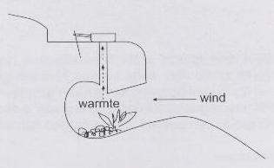
18:00 Opruimen en wellicht vrijspelen.
Leiding begint met klaarzetten spullen voor eindspel
19:00 Start eindspel.
- Een blok ijs met daarin een sleutel. Beide groepjes krijgen een kaarsje om het er uit te smelten.
- Er zitten 2 emmers aan een touw. Halverwege het touw hangt een sleutel. De kinderen moeten water overscheppen, en daardoor komt de sleutel omlaag. Ze kunnen nu de volgende van hun groep bevrijden
- Deze persoon gaat in 1m2 naar een bierflesje zoeken, in het bierflesje zit een sleutel, daarmee kan hij de volgende persoon bevrijden.
- Deze persoon lost een verhaal op met 4 rekensommen erin. Dan komt er een code uit van een cijferslot en kan hij de laatste persoon losmaken.
- Deze persoon gaat met vuur een touw doorstoken, er komt een kompas naar beneden, daar mee rent hij naar een pion waar de rest al staat te wachten
- Bij deze pion maken ze een doorsteek naar een boom waar een sleutel in hangt, dmv een levende piramide moeten ze die pakken. Wie het eerst is is de winnaar!!!!!
21:00 Laatste eilandraad + kampvuur
Leiding regelt ook iets lekkers voor bij het kampvuur vanwege laatste avond
Wellicht stoere Rambo en Rembo afsluiting / toneelstukje?
22:15 Kinderen die niet overvliegen gaan naar bed. Overvliegers blijven op
23:30 Overvliegers gaan richting bed. Ook zij zullen moe zijn ;)

Dag 7: Vrijdag
8:00 Opstaan, ontbijten en corvee.
10:00 spullen opruimen en bagage inpakken
11:00 Afgroening voorbereiden en start afgroening.
iemand gaan met de oudste kinderen naar de winkel om de laatste boodschappen voor het kamp te halen. Zij mogen de spullen voor de barbecue gaan halen.
Overvliegers:
Jan
Alexander
Koen
Marijn
Ilse
13:00 lunchen en corvee
14:00 De barbecue klaar maken, vlees op schalen, groente snijden, tafeldekken etc.
16:00 Ontvangst van de ouders en broertjes en zusjes.
16:30 Start barbecue, praatje over het kamp, foto’s kijken, officieel afscheid van de oudste.
19:00 De kinderen gaan naar huis. En de leiding mag alles gaan opruimen en dan lekker relaxen bij het kampvuur met een pilsje
Benodigdheden
Groene zeep
eieren
verf en kwasten
zeil
touw
etc. benodigdheden ontgroening
barbecue
laptop
beamer
verlengkabels
diascherm
afscheidcadeaus voor de oudste

Winkelspel Dinsdag

- Rol wc-papier (1)
- Kaarsje (1)
- Bolletje touw (1)
- Paraplu (3)
- Groene stift (2)
- Boterham pindakaas (2)
- Plakband (1)
- Wc-borstel (2)
- Broodtrommel (2)
- Lucifer (1)
- Zonnebril (2)
- Auto (5)
- Sleutel (5)
- Fietsband (5)
- Plastic zakje (1)
- Wasknijper (1)
- Baksteen (1)
- Pan (2)
- Beker (2)
- Stofzuiger (5)
- Smurf (4)
- Pokemon kaart (3)
- Theelepel (1)
- Zout (1)
- Saté prikker (1)
- Rietje (1)
- Liniaal (2)
- Tandenborstel (2)
- Badeend (3)
- Geel doekje (1)
- Bal (2)
- Knikker (2)
- ……

Tocht Dinsdag: blokhut → Hazewinkel
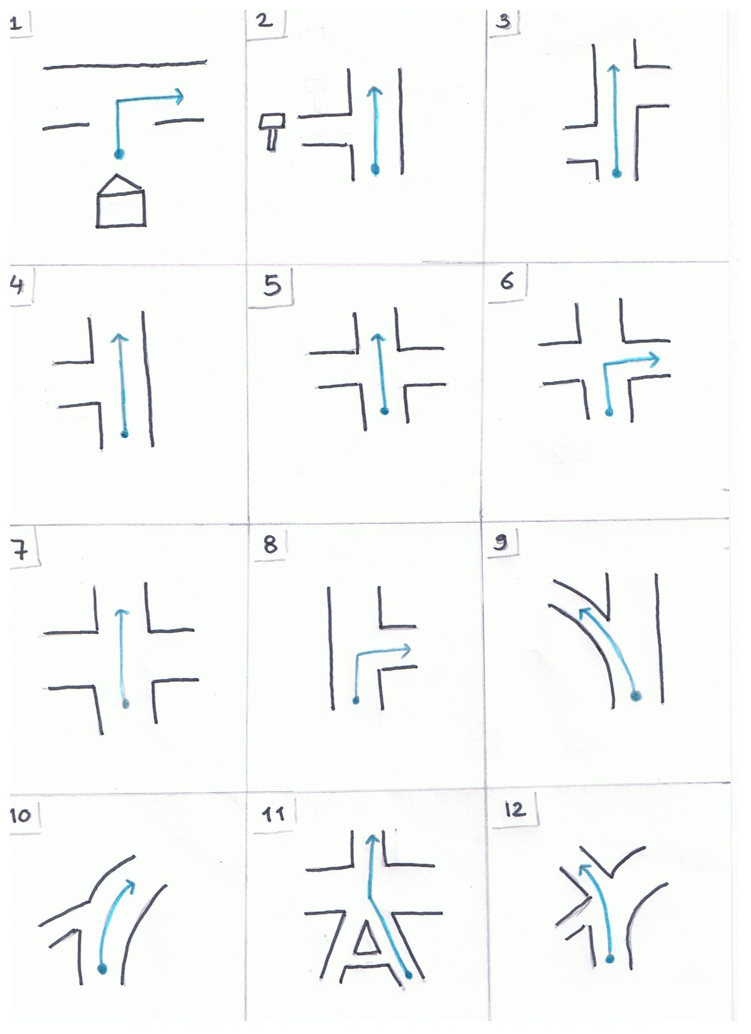

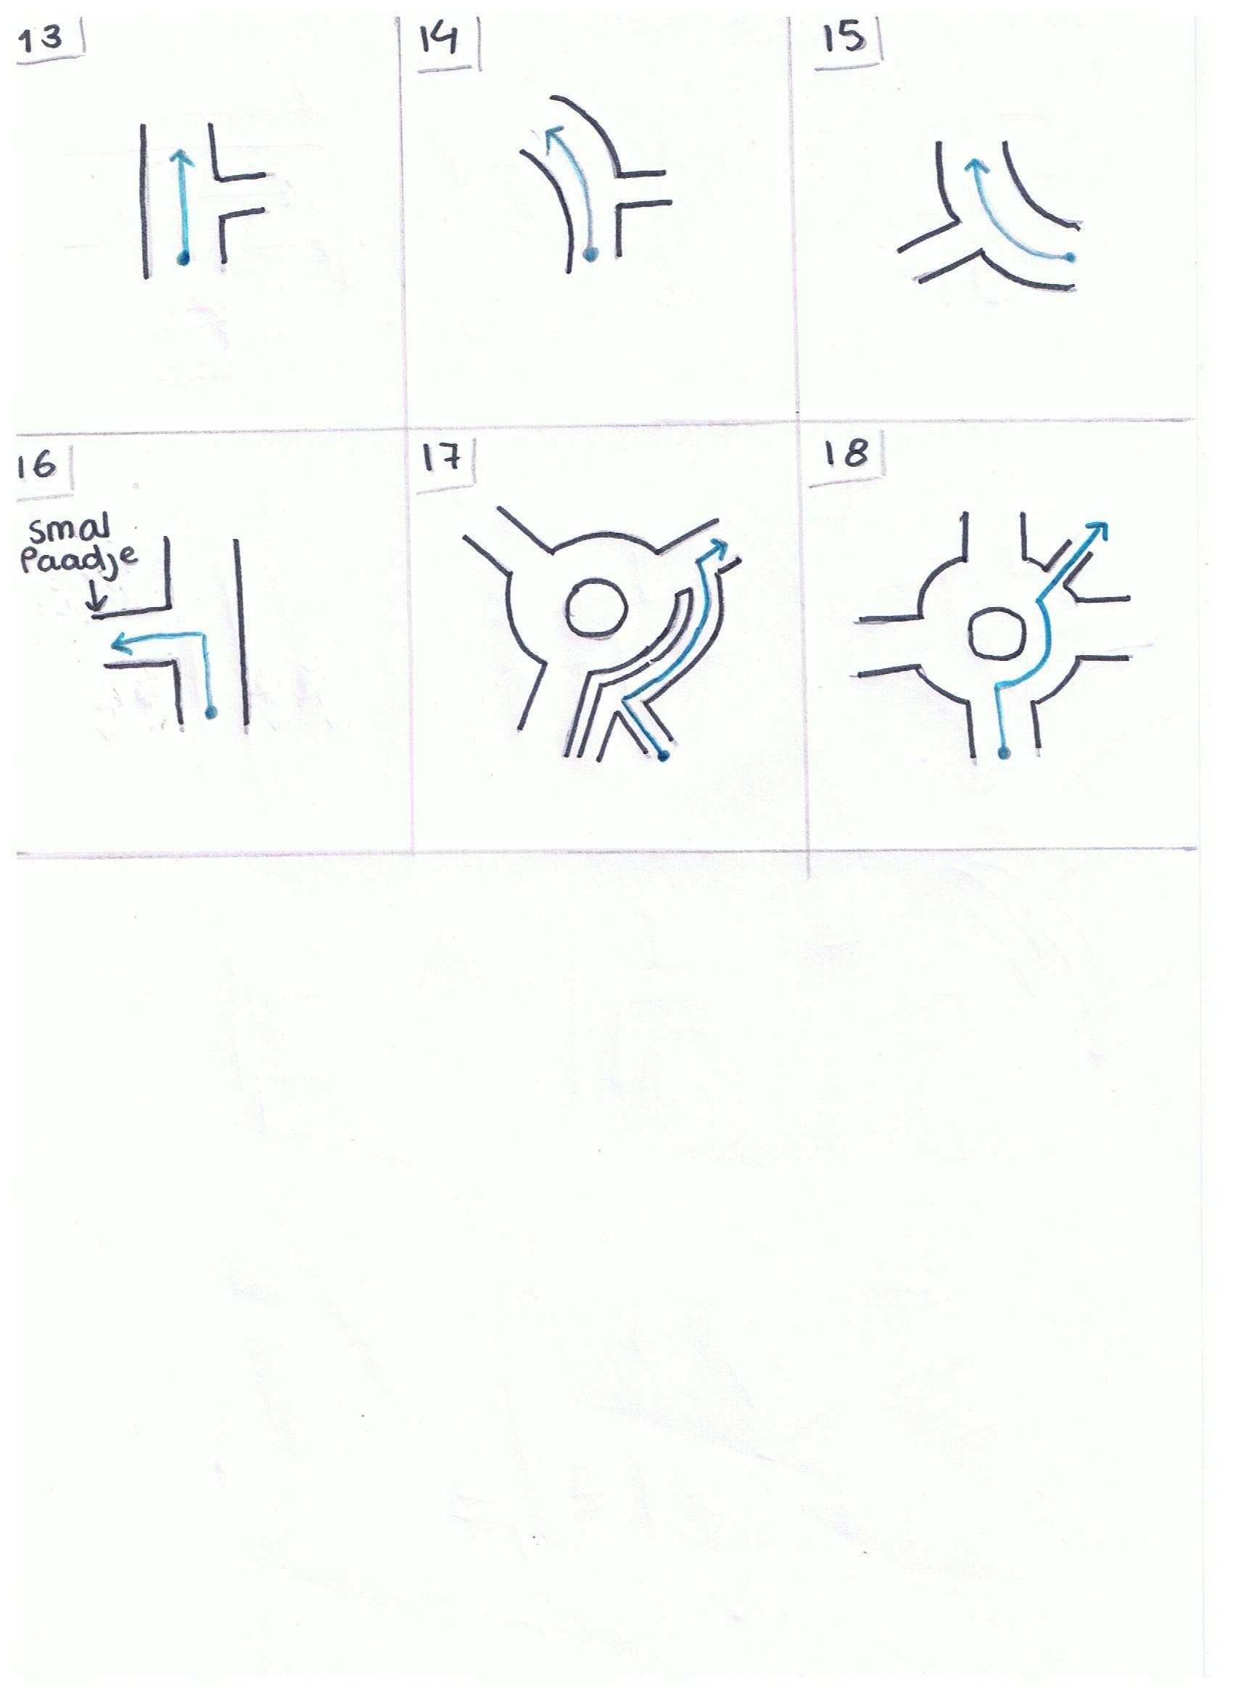

Ideeen

uithouding/lichamelijk dag:
touwtrekken
meterpaaltje vast houden
levendstratego met papierpropjes
koekjes sjoelen
blokjes in rij vasthouden
grote pallet oversteek

Eet proef met punten
Kettingen maken waar speciale dingen aan komen hangen als ze de spelletjes winnende
piza bakken in oventje??
etensruilspel
snelste tenten opzetten
Tent in de fik zetten
Doolhofspel
Smokkelspel

Tripjes: Museum? Oorlogs museum overloon grootste legermuseum van nederland

Iedere dag een thema ( Aarde, lucht, water, vuur, Bouw en inschatten, uithouding/lichamelijk, eindspel)
waterspelletjes:
Watergevecht met verf (wegwerp t-shirts op de lijst zetten)
arm omhoog houden anders valt water emmer om
bakje op de rug

Puntentelling bijhouden → voor/nadelen bij eindspel
Schema met wat ze krijgen met hoeveel punten en hoever ze al zijn → bord met team 1 en team 2 aantal punten en de voordelen

Aankleding:
- Zweedse fakkels
- Gewone fakkels
- Corvee bord met botjes en windrichtingen ( keuken → kampvuur, slaapzaal→ hangmat)
- Naambordjes zalen
- Totempaal
- Krijtbord voor nominatie

Benodigdheden:

Bivak tent maken

Met je groepje ga je een eigen onderkomen maken waaronder overnacht kan worden. Wanneer jij dit aandurft als welp kun je punten verdienen, eenmalig voor je team.

Voor je bivak heb je het volgende nodig:
- Sisaltouw
- Zeil
- Zakmes

De volgende drie types tent kun je maken.
- Schuin onderkomen
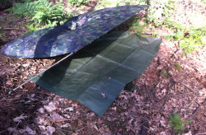
Zorg dat je een sisaltouw kan spannen tussen twee objecten. Hieraan kun je het dekzeil knopen.
ALs het dekzeil groot is kun je het omslaan naar binnen. zo heb je ook een droge ondergrond als het regent. Als het te klein is kun je de zijkant vastmaken aan de grond en hier zand tegen aan gooien voor de wind.
Voordeel van deze tent is dat die open is.

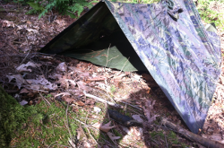
- Tentvorm
Zorg dat je een sisaltouw kan spannen tussen twee objecten. Zorg ervoor dat deze schuin omlaag loopt. Leg het midden van het zeil over het sisaltouw en maak de zijkanten vast aan de grond. Ook hier kun je zand tegen de zijkant gooien om wind in de tent te voorkomen.
Voordeel van deze tent is dat die zeer gesloten is. Nadeel is ook dat je dus niet je omgeving ziet.

- Schuine tent
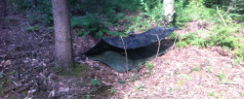
Bij deze tent combineer je de bovenste twee alleen zorg je ervoor dat je 1 zijkant openhoudt met stokken zodat je hier zicht houdt. Hou de methodiek van de tentvorm aan en zorg dat de bovenkanten afschuinen.

Boomhoek meter maken

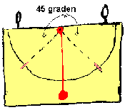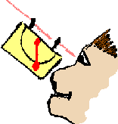

Wat heb je nodig: blokje hout, twee oogjes, draad,spijkertje, gewichtje (bijv. moer) en stiften of verf.
- Schroef bovenin op de uiteinden de twee oogjes. Alle twee even ver erin draaien en zorgen dat de openingen over de dikte van het hout lopen.
- In het midden, en aan de bovenkant, op het vlak sla je een klein spijkertje. Daaraan maak je het touwtje vast. En aan dat touwtje maak je een gewichtje vast. Dan kan een moer zijn of iets anders van ijzer dat zwaar is.
- Teken op het vlak een boog en zet op precies 45 graden vanaf de bovenkant een duidelijk streepje. Dat kan je ook van de andere kant af doen en dan maakt het straks niet uit hoe je hem vast houdt.

Werking:
De hoogte meter is nu af. Nu wil je natuurlijk weten hoe het werkt! Kijk door het vizier (de twee oogjes) naar de boomtop en loop achteruit tot het touwtje met het gewicht precies over het streepje van de 45 graden valt. Pas wel op met achteruit lopen want als je alleen naar het touwtje kijkt kan je wel eens lelijk vallen! Als het touwtje op 45 graden staat en je ziet precies de top van de boom dan kan je echt gaan meten! De hoogte van de boom is nu namelijk precies de hoogte van de grond tot je ogen PLUS de afstand van jou tot de boom. Sta je dus 30 meter van de boom af en zitten je ogen op 1,5 meter van de grond dan is de boom precies 31,5 meter hoog. Het zal je opvallen dat bomen vaak hoger zijn dan je denkt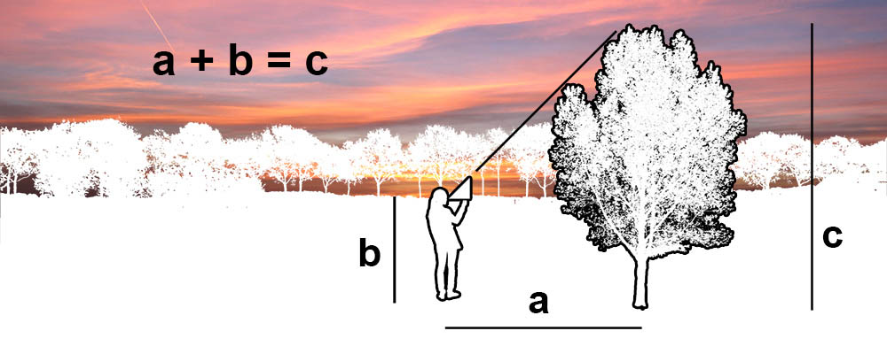

Vloeistofkompas
Benodigdheden
- plasticbakje met water (of andere vloeistof)
- een naald of spijker
- magneet
- kurk
- zeep (optioneel)
Werkwijze: Snijd een dun plakje van de kurk af, ongeveer de dikte van een euromuntstuk. Druk de naald door de kurk en magnetiseer de naald. Laat de kurk met de naald in het water drijven en je zult zien dat een kant van de naald naar het noorden wijst. Ook zal de kurk naar de rand van je bakje drijven, dit komt door de oppervlakte spanning van het water. om de kurk mooi in het midden te laten drijven moet je de oppervlakte spanning breken, dit doe je door het water met zeep aan te raken.
Uitleg: Doordat de naald magnetisch is, zoekt de naald het magnetische zuiden op. Omdat de naald naar het noorden wijst, zijn de rest van de windstreken te bepalen
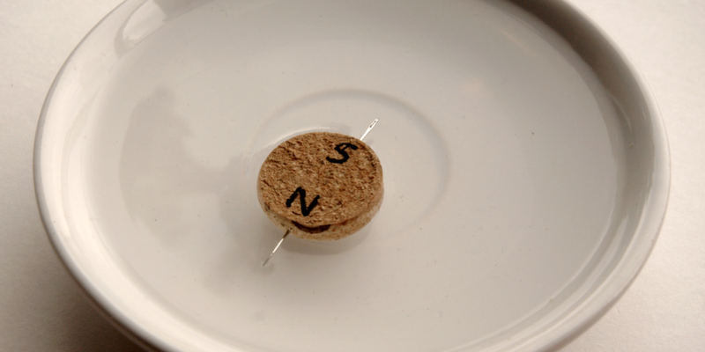
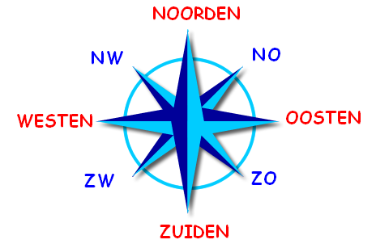

Platteknoop
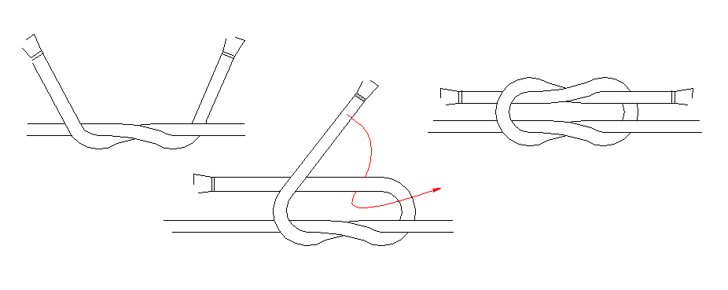

Mastworp
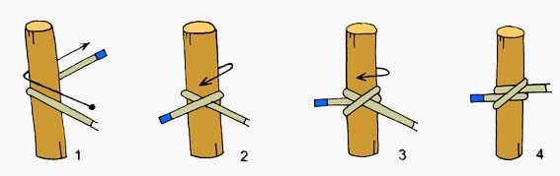

Timmersteek
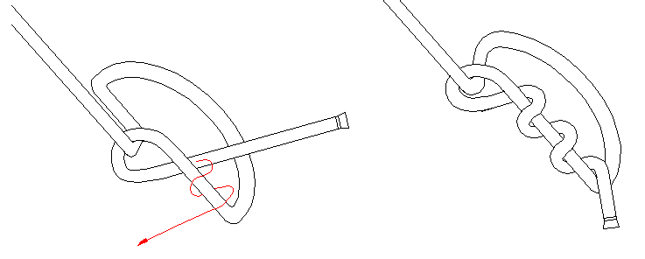

Vlinderknoop, Alpenvlinder
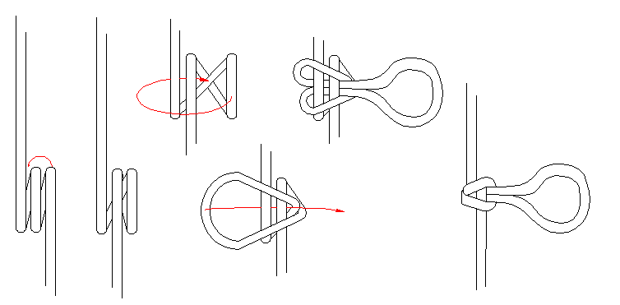

Achtknoop
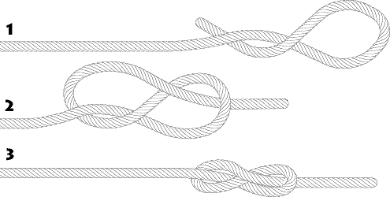
Scorekaart maandag

Spel | Voldaan | Score | Eenheid
Meterpaal maken
Gat graven |  |  | (CM)
Boommeter maken
Boomhoogte boom 1 |  |  | (M)
Boomhoogte boom 2 |  |  | (M)
Schatting denneappels |  |  | stuks
Stenen grabbelen |  |  | stuks
Kompas maken
Schat vinden |  |  | tijd (min:sec)
Knopen leren
Indianenbrug maken en oversteken |  |  | tijd (min,sec)

